Poroton-Ziegelsturz Höhe 11,3 cm
wienerberger

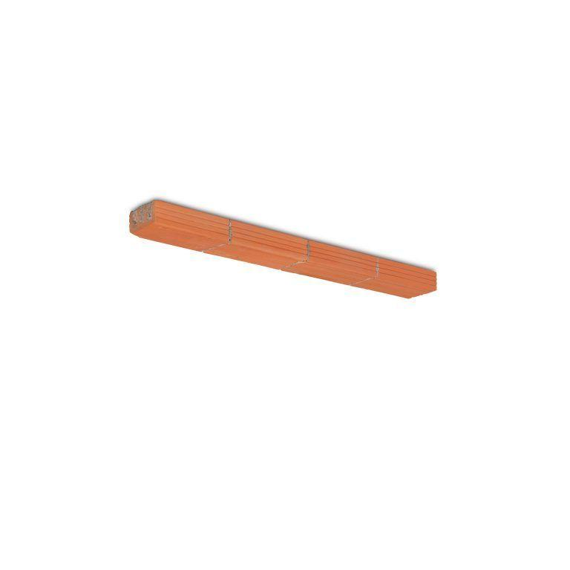Eigenschaften
Mauerstein
Flachsturz, Mauerziegel
Produkt
Sturz
Tragverhalten
tragend
Werkstoff
Ziegel
Breite (mm)
115,00 - 175,00
Höhe (mm)
113,00
Länge (mm)
1.000,00 - 3.000,00
Zulassungs-/Prüfzeugnis-Nr
Z-17.1-1083, Z-17.1-900
Paketinhalt Stück
15, 24

